# **东营市志愿服务联合会携手东营区商河商会开展“送清凉”活动**

公益东营 | 2025-07-06 22:09:37原创

商尧   来源：齐鲁晚报·齐鲁壹点客户端

点击这里播放

盛夏时节，骄阳似火，持续的高温天气给户外劳动者带来了严峻考验。7月5日，东营市志愿服务联合会积极响应市委社会工作部等八部门联合发布的《让东营的夏天更清凉——东营市关爱高温下户外劳动者倡议书》，携手东营区商河商会迅速行动，将倡议化为“清凉”实践。商河商会慷慨捐赠2400瓶饮用水，组织志愿者走上街头，为坚守岗位的户外工作者们送去一份及时的关怀与清凉。

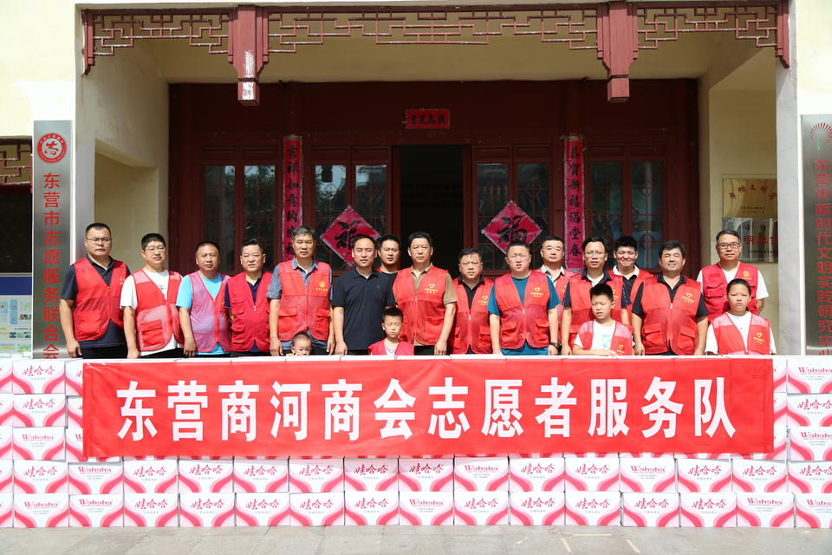

上午十点，在市中心城区人流量较大的几条主干道附近，身着红马甲的市志愿服务联合会与东营区商河商会的志愿者们将满载着商会爱心的瓶装饮用水一一分发到正在忙碌的环卫工人、汗流浃背的快递小哥以及忙碌穿梭的外卖骑手手中。

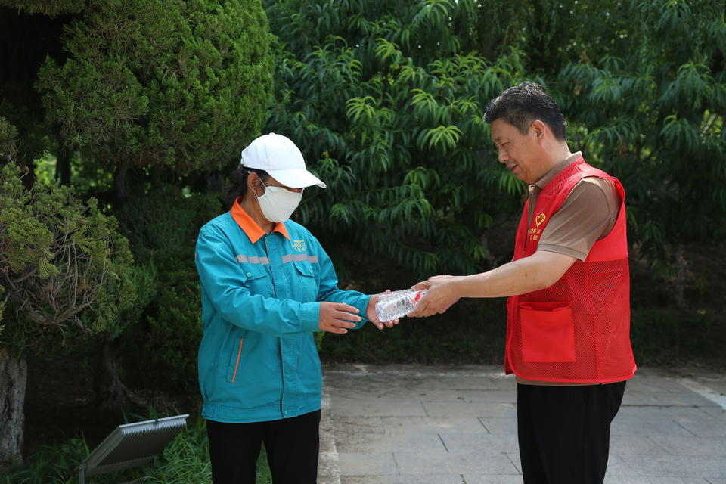

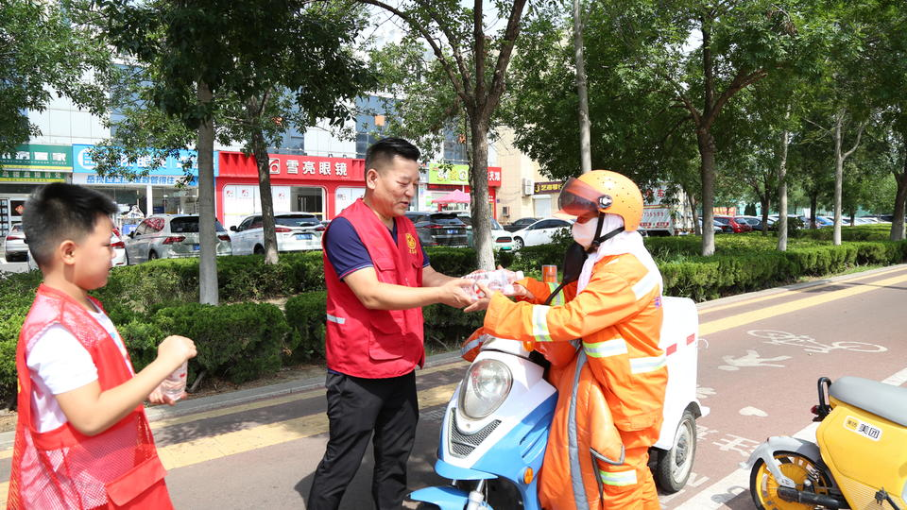

“师傅，辛苦了！天太热了，喝口水歇歇吧！”志愿者们一边递上清凉的饮用水，一边关切地叮嘱大家注意防暑降温。一瓶瓶清凉的饮用水，不仅缓解了他们的焦渴，更传递着社会的敬意与温情。一位正在忙碌的快递小哥接过水时感慨道：“没想到这么热的天气，志愿者还出来给我们送水，心里真的很感动。”据统计，当日活动点共发放饮用水500余瓶。

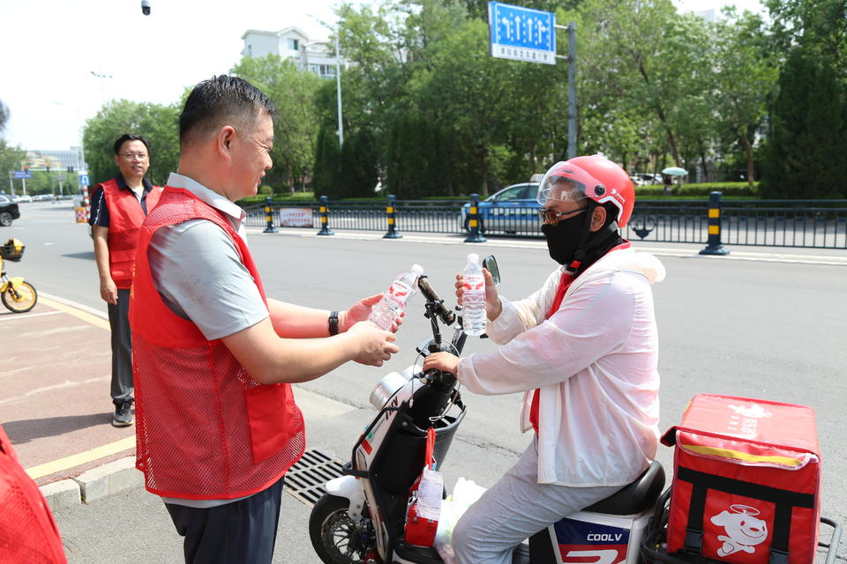

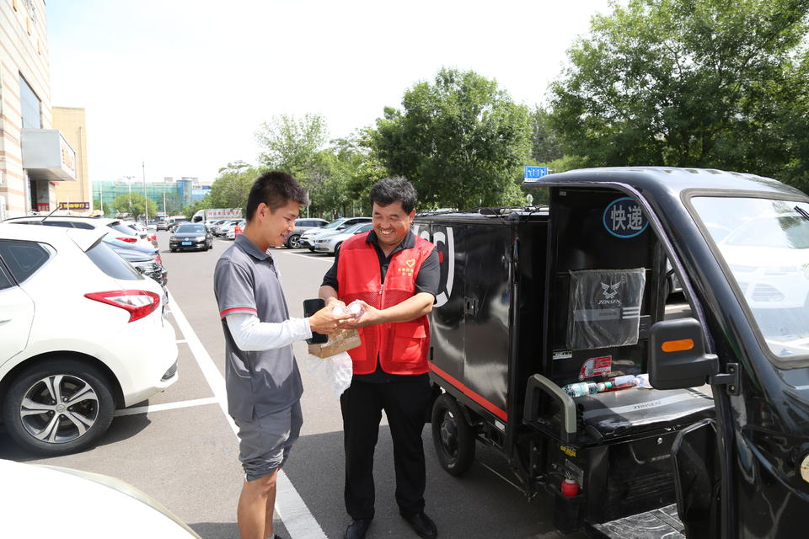

此次行动是对7月3日发布的《倡议书》的迅速响应与具体落实。东营区商河商会在倡议发布后第一时间联系市志愿服务联合会，表达了捐赠意愿并迅速组织落实，充分体现了本地企业高度的社会责任感和对城市共建者的深切关怀，为高温下的坚守者撑起“清凉绿荫”。下一步，市志愿服务联合会将持续组织‘送清凉’活动，也诚挚呼吁更多爱心企业和市民加入关爱户外劳动者的行动中来，共同汇聚社会各界的力量，为户外劳动者提供更多的关怀和帮助。

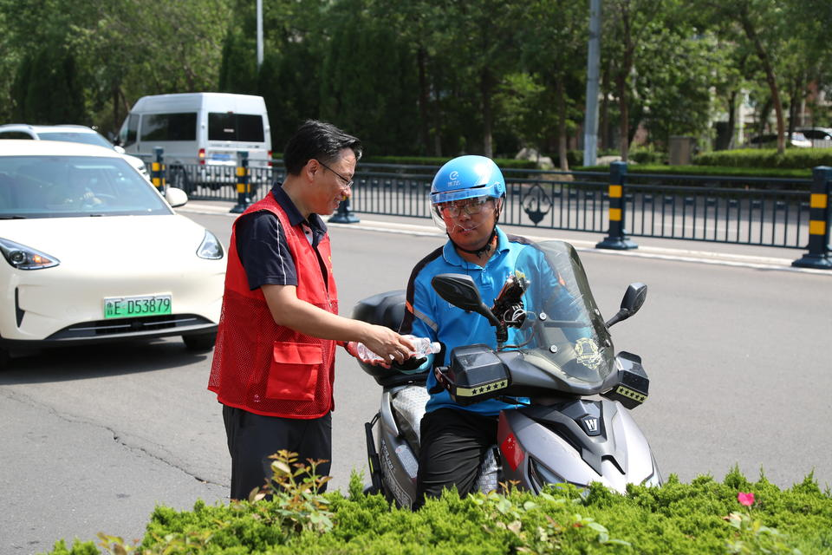

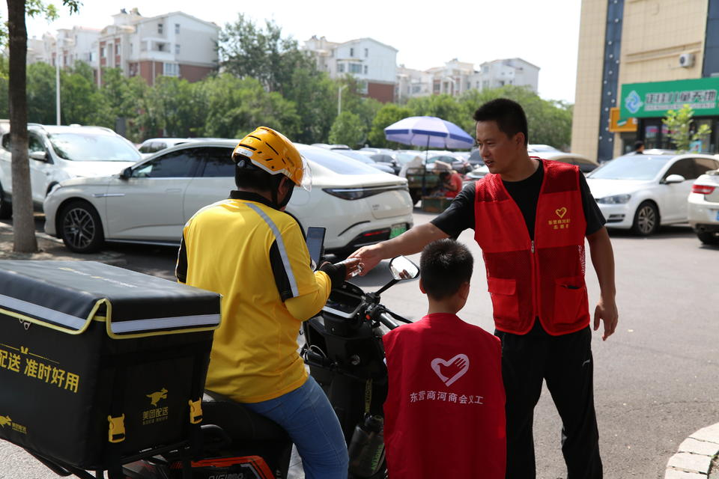

炎夏虽长，凉意可期。一瓶水的力量虽小，汇聚的却是整座城市的善意清泉。当更多力量加入这场爱心接力，东营的盛夏，将被无处不在的尊重与关怀所“降温”。（大众新闻记者 商尧）

责任编辑：王明华